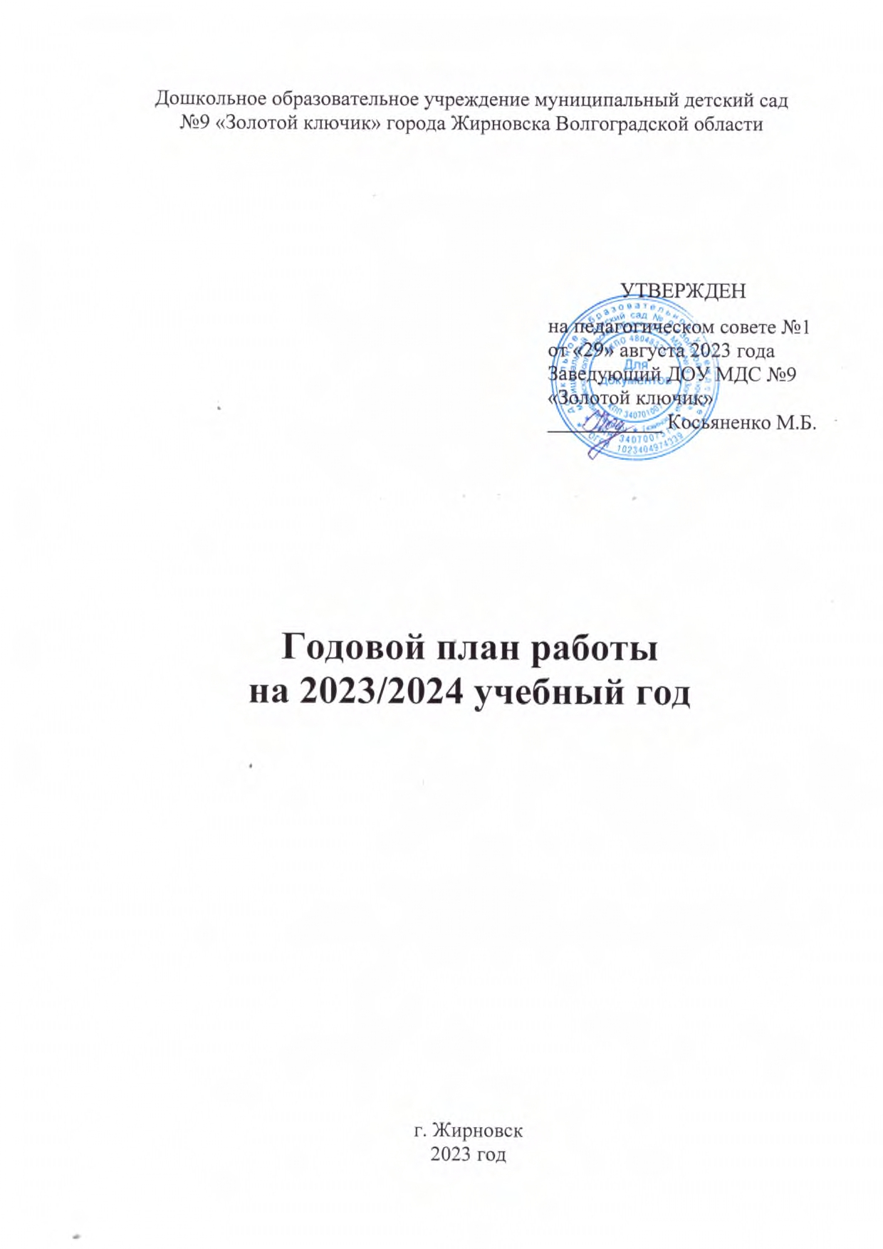

Сентябрь

Разделы плана | Содержимое работы | Ответственные
Организационная  педагогическая  работа | 1. Производственное совещание по подготовке к новому учебному году  2. Организация заседания ППк ДОУ  3. Игровой тренинг «Если случился пожар...»  4. Подготовка карт для проведения педагогической диагностики | Косьяненко М.Б.  Шароварова В.Н.
Методическая работа с кадрами | 1. Смотр-конкурс готовности ДОУ к учебному году.  2. Установочный тренинг для педагогов  «В детский сад – с хорошим настроением!»  3.Консультация для педагогов «Особенности реализации ФОП в ДОУ»  4. Муниципальный конкурс «Лучший дворик ДОУ».  5. Товарищеская встреча «Друзья, прекрасен наш союз!» | Шароварова В.Н.  Деревьева Н.В.  Шароварова В.Н.  Администрация ДОУ  Педагоги ДОУ
Работа с детьми | 1. Игровая программа «По морю Знаний»  2.Кукольный театр «День знаний с кнопочкой и Бабой Ягой!»  3. Новоселье в группе раннего возраста  4. Экскурсия в городской парк «Осень, осень!»  5. Творческая выставка «Осенний букет»  6. Профилактическая акция «Всемирный день без автомобилей»  7.Праздничная программа ко Дню дошкольного работника  8.Весёлые старты для дошкольников | Специалисты ДОУ  Воспитатели  IIмл.,ср. групп  Вербицкая С.Н. Чумаченко М.Р.  Воспитатели старших групп  Менькова Е.А.  Воспитатели дошколь. групп  Специалисты ДОУ  Ст. группа Б
Работа с родителями, со школой | 1. Выставка «Улыбки осени»(поделки из фруктов и овощей)  2. Трудовой десант по благоустройству прогулочных участков  3. Родительские собрания «На пороге нового учебного года»  4. Мониторинг запросов родителей на оказание образовательных услуг.  5. Консультации специалистов:  - «Роль родителей в воспитании у детей правильной речи»  - «Правила адаптации в ДОУ» | Воспитатели  Воспитатели дошколь. групп  Администрация ДОУ  Казакова Л.С.  Деревьева Н.В.
Контроль | Медико-педагогический  Оценка содержания и организации двигательного режима.  Тематический  Готовность ДОУ к новому учебному году | Саакян К.А.  Косьяненко М.Б.

Октябрь

Разделы плана | Содержимое работы | Ответственные
Организационная  педагогическая  работа | 1. Утверждение плана мероприятий по профилактике ОРВИ и гриппа в ДОУ  2. Обработка результатов педагогической диагностики  3. Утверждение плана мероприятий в дни осенних каникул  4. Организация работы службы ранней помощи  5.Подготовка к районному мероприятию | Косьяненко М.Б.  Шароварова В.Н.
Методическая работа с кадрами | 1. Педсовет №2 «Итоги первичной диагностики»  2. Консультации:  - «Новая модель аттестации»  - «Влияние мелкой моторики на развитие речи»  - «Ресурсное состояние»  3. Районная неделя педагогического мастерства «Лучшее от лучших: искусство учить и воспитывать».  4. Неделя психологии в ДОУ  5.Районный семинар-практикум «Воспитать патриота – просто» | Шароварова В.Н.  Шароварова В.Н.  Казакова Л.С.  Деревьева Н.В.  Воспитатели ДОУ  Деревьева Н.В.  Шароварова В.Н..
Работа с детьми | 1. Конкурс рисунков «Красота Божьего мира»  2. Развлечения:  - «Сказка осенью пришла»  - «Овощной переполох»  - «Осень в России»  3. Сезонная экскурсия в природу  4. Выставка «Осень на опушке краски разводила»  5. Социальная акция ««День добрых глаз и добрых рук» (ко дню пожилого человека) | Менькова Е.А.  IIмл.,ср. группы  Ст. группы  Подготов. группа  Менькова Е.А. Воспитатели групп
Работа с родителями, со школой | 1.Фотовыстывка «Один в один» (ко дню отца)  2. Смотр-конкурс «Герб нашей семьи»  3. Спортивный досуг «Папа может все»  4. Встреча с учителями городских школ «Скоро в школу».  5. Консультации:  - «Как организовать логопедические занятия дома»  - «Как справиться с детской истерикой» | Воспитатели групп  Подгот., ст. гр.  Администрация ДОУ  Казакова Л.С.  Деревьева Н.В.
Контроль | Оперативный  Соблюдение режима и организация работы группы  Взаимодействие воспитателей c детьми раннего возраста. Итоги адаптации | Шароварова В.Н.  Саакян К.А.

Ноябрь

Разделы плана | Содержимое работы | Ответственные
Организационная  педагогическая  работа | 1. Совещание при заведующей «Итоги адаптации детей раннего возраста к условиям ДОУ»  2. Утверждение сценариев новогодних утренников  3. Заседание ППк ДОУ | Косьяненко М.Б.
Методическая работа с кадрами | 1. Педсовет № 3 «Построение образовательного процесса ДОУ на основе духовно-нравственныхценностей»  2. Мастер-класс «Секреты учителя-логопеда в использовании инновационных методов и приёмов по постановке и автоматизации звуков у дошкольников»  3. Неделя здоровья в ДОУ  4. Ярмарка педагогических идей «Открытый урок, открытое занятие»  5. Консультация:  - «Словесно-логические игры в развитии детей старшего возраста»  - «Русский костюм как средство воспитания» | Шароварова В.Н.  Казакова Л.С.  Воспитатели ДОУ  Педагоги ДОУ  Казакова Л.С.  Менькова Е.А.
Работа с детьми | 1. Карусель развлечений в дни осенних каникул:  - детские объединения по интересам  - творческая мастерская  - просмотр мультфильмов  - развлечения, досуги  2.Спортивное развлечение ко дню народного единства  3.Развлечение «Кругом Россия – родной край»  3. Праздничный концерт ко Дню Матери  4. Кукольный театр «Как зайчонок маму искал»  5.Выставка поздравительных открыток ко дню Матери  6. Экскурсия в краеведческий музей  7. Районный конкурс чтецов «Россия – Родина моя!»  8.Конкурс «Мисс ДОУ-2023» | Воспитатели, специалисты  Воспитатели ст.,подгот. группы  Воспитатели  IIмл., ср. групп  Воспитатели дошк. групп  Воспитатели  I мл.группы  Менькова Е.А.  Воспитатели ст. гр.  Воспитатели  Шароварова В.Н.
Работа с родителями, со школой | 1.Выставка стенгазет «Вот они какие, наши мамы золотые!»  2. Анкетирование родителей по нравственному воспитанию дошкольников  3. Консультации:  - «Игры на развитие фонематического слуха старших дошкольников»  - «Почему дети плачут» | Воспитатели  Воспитатели  Казакова Л.С.  Деревьева Н.В.
Контроль | Тематический  Организация, проведение и эффективность здоровьесберегающих мероприятий ДОУ (утренняя гимнастика, гимнастика-побудка, закаливающие мероприятия)  Организация работы по духовно-нравственному воспитанию детей в ДОУ" | Косьяненко М.Б  Шароварова В.Н.

Декабрь

Разделы плана | Содержимое работы | Ответственные
Организационная  педагогическая  работа | 1. Производственное совещание по вопросам безопасности в праздничные дни.  2. Планирование досуговых мероприятий в дни зимних каникул.  3. Зимняя мастерская «Украшаем детский сад к празднику»  4. Индивидуальные консультации с воспитателями по заучиванию стихотворений к празднику и работа с детьми по развитию выразительного чтения стихотворений | Косьяненко М.Б.  Шароварова В.Н.  Воспитатели  Казакова Л.С.
Методическая работа с кадрами | 1. Смотр-конкурс «Лучшая эко елочка группы»(изготовление новогодних украшений из бросового материала)  2. Творческая мастерская «Новогодний сувенир»  3. Консультации:  - «Организация проведения новогодних праздников»  - «Развитие речи детей через общение и игру»  4.Познавательно-игровая программ ко Дню Конституции «Я гражданин России!»  5.Неделя логопедии в ДОУ | Воспитатели дошкольных групп  Воспитатели  Менькова Е.А  Казакова Л.С.  Воспитатели стших групп
Работа с детьми | 1.Выставка творческих работ «Где живут мечты»  (к дню инвалидов)  2. Творческая мастерская «Новый год у ворот!» (нетрадиционное рисование)  3. Утренники:  - «Чудеса на Новый год»  - «Новогодний карнавал»  4. Экскурсия в парк «Нарядим елочку»  5.Акция «Безопасные каникулы или правильный Новый год» | Воспитатели групп  Менькова Е.А.  Дошкольные группы
Работа с родителями, со школой | 1. Новогодние мастерские для родителей (родительские собрания)  2. Конкурс «Новогодняя снежинка»  2. Выставка рисунков «Здравствуй, Новый год!»  3. Консультации специалистов  - «Играем и рисуем по трафаретам»  - «Капризы и упрямство»  4. Наглядная агитация «Безопасный Новый год» | Воспитатели  Менькова Е.А.  Деревьева Н.В.
Контроль | Оперативный  Эффективность детских праздников с позиции творческих проявлений детей  Оценка деятельности организации зимних прогулок | Косьяненко М.Б.  Шароварова В.Н.

Январь

Разделы плана | Содержимое работы | Ответственные
Организационная  педагогическая  работа | 1. Производственное совещание « Анализ заболеваемости, посещаемости»  2. Анализ новогодних утренников  3. Анкетирование « Эффективность работы по патриотическому направлению воспитания в ДОУ»  4.Оформление выставки методической литературы по экологическому воспитанию детей  5. Уроки Айболита: «Первая помощь при обморожении» | Косьяненко М.Б.  Шароварова В.Н.  Саакян К.А.
Методическая работа с кадрами | 1. Неделя педагогического мастерства «Экологическое воспитание детей»  2. Открытые просмотры деятельности  3. Консультации:  - « Приучайте видеть ребенка прекрасное в творчестве русского народа»  - «Психология детского рисунка»  4. Мастер-класс «Обучаем детей говорить» | Шароварова В.Н.  Менькова Е.А..  Деревьева Н.В.  Казакова Л.С.
Работа с детьми | 1. Развлечения:  - «Рождественская елка ждет ребят»-  - Кукольный театр «Как заяц Новый год встречал»  2. Экскурсия в городской парк  3. Тематическая выставка «Белая книга Зимы » (рисование нетрадиционным способом)  4. Психологическая акция «День объятий»  5. Экологическая акция «Берегите птиц!» | Все группы  Казакова Л.С.  (мл.дошкольный возраст)  Деревьева Н.В.
Работа с родителями, со школой | 1. Творческая выставка «Зимние виды спорта»  2. Консультации специалистов:  - «Как научить ребенка слышать и слушать других»  - «Речевые игры по дороге в детский сад»  3. Анкета для родителей «Экологическое воспитание в семье» | Воспитатели  Деревьева Н.В.  Казакова Л.С.
Контроль | Оперативный  Анализ выполнения плана по работе с родителями за I полугодие  Состояние документации педагогов  Сравнительный  Заболеваемость в группах | Косьяненко М.Б.  Шароварова В.Н.  Саакян К.А.

Февраль

Разделы плана | Содержимое работы | Ответственные
Организационная  педагогическая  работа | 1. Подготовка к декаде патриотического воспитания, посвященной Дню воинской славы, Дню защитника Отечества.  2. Пополнение методического кабинета новинками методической литературы, нормативно-правовой документации для самостоятельного изучения.  3. Педагогический час «Развивающая экологическая среда в ДОУ | Педагоги ДОУ  Шароварова В.Н.
Методическая работа с кадрами | 1.Смотр-конкурс «Лучший центр природы»,  «Лучшая экологическая игра »  2. Практикум для педагогов «Использование элементов изотерапии в коррекционной работе учителя-логопеда»»  3. Консультации:  - «Особенности детского видения мира на занятиях изоэкологией».  - «Как пополнять словарный запас у детей» | Воспитатели ДОУ  Казакова Л.С.  Менькова Е.А.  Менькова Е.А.  Казакова Л.С.
Работа с детьми | 1. Творческая выставка «Богатыри-защитники Отечества»  2. Экскурсия в краеведческий музей  3. Виртуальная выставка «По местам воинской славы»  4. Праздничный концерт «Мы внуки твои, Сталинград!»  5. Развлечение «Армия, Российская смелая, могучая!» | Менькова Е.А.  Старшие группы  Средняя гр.  Подгот. гр.  Старшие группы  .
Работа с водителями, со школой | 1. Спортивный праздник «23 февраля – День защитника Отечества»  2.Стендовая информация «История праздника 23 февраля»  3. Выпуск стенгазет «Защитники Отечества»  4. Консультации «О детской дружбе»  5. Изготовление книги «сказки по экологии»(первая, вторая младшая группы)  Изготовление природоохранных знаков (средние группы)  Создание картотеки «Домашние опыты» (старшие, подготовительные группы) | Воспитатели  Воспитатели  Деревьева Н.В.  Воспитатели
Контроль | Оперативный  Индивидуальная работа с детьми во время НОД  Оценка условий в группах для самостоятельной художественно-творческой деятельности.  Организация питания  Анализ воспитательно-образовательной работы в группах раннего возраста | Косьяненко М.Б.  Шароварова В.Н.

Март

Разделы плана | Содержимое работы | Ответственные
Организационная  педагогическая  работа | 1. Производственное совещание по охране жизни и здоровья детей в весенний период  2. Подготовка к районному мероприятию  3. Утверждение плана мероприятий в дни весенних каникул  4. Подготовка к районному мероприятию  5. Подготовка к областному образовательному форуму «Образование – 2024» | Косьяненко М.Б.  Воспитатели ДОУ
Методическая работа с кадрами | 1. Конкурс экологических плакатов «Давайте, беречь природу!»  2. Неделя искусства в ДОУ  3. Районная спортивно-деловая игра «Экологическое лукошко»  4. Педсовет №4 «Создание условий по экологическому воспитанию дошкольников»  5. Консультация ««Речевая готовность ребенка к школе» | Воспитатели ДОУ  Менькова Е.А.  Казакова Л.С.
Работа с детьми | 1. Праздник «День 8 марта - праздник бабушек и мам»  2. Развлечение «Масленица широка»  3. Районный конкурс «Русские шашки»  4. Экскурсия в библиотеку  5.Досуг «Добрый сказочник»(К.И.Чуковский»)  6. Экологическая акция ко дню Земли  7. Выставка «Открытка маме» | Воспитатели групп  Воспитатели ст. групп  Воспитатели  Менькова Е.А.
Работа с родителями, со школой | 1. Выставка «О маме с любовью»  2.Консультации:  - «Расскажи скорей художник, нам какого цвета дождик!»»  - «Как помочь ребенку запомнить скорее буквы»  - «Зачем детям читать книги?»  3.Экологическая акция «Берегите природу!» | Воспитатели ДОУ  Менькова Е.А.  Казакова Л.С.  Деревьва Н.В.  Специалисты ДОУ
Контроль | Тематический  «Организация работы по экологическому воспитанию детей дошкольного возраста»  Использование дидактических игр в режиме дня по основным направлениям развития | Косьяненко М.Б.  Шароварова В.Н.

Апрель

Разделы плана | Содержимое работы | Ответственные
Организационная  педагогическая  работа | 1. Индивидуальные консультации педагогам по подготовке итогового мероприятия по освоению программы  2. Заседание ППк ДОУ  3. Открытые просмотры деятельности с детьми в рамках отчета по самообразованию | Шароварова В.Н.  Косьяненко М.Б.  Воспитатели ДОУ
Методическая работа с кадрами | 1. Педагогическая акция «Ступенька к успеху»  2. Консультации:  - «Роль русской народной культуры в развитии творческих способностей детей»  - «Управление тишиной »  3. Смотр-конкурс «Огород на окне» (весенние  фантазии)  4. Экологический тренинг «Знатоки природы» | Воспитатели групп  Менькова Е.А.  Деревьева Н.В.  Воспитатели ДОУ  Шароварова В.Н., Деревьева Н.В.
Работа с детьми | 1. Акция «Чистая площадка»  2. Праздник непослушания(ко Дню Смеха)  3. Театрализованное представление «Сказка о пасхальном яйце»  4. Выставка «Приключения на далекой планете  5. Игровая программа «Космические старты»  6. Экскурсия в природу «Весенние первоцветы»  7.Конкурс стихов «Этот загадочный космос» | Воспитатели  Воспитатели ср. групп  Менькова Е.А. подгот.гр.  Воспитатели Казакова Л.С.
Работа с родителями, со школой | 1. Трудовой десант «Хотят все дети жить на чистой планете»  2. Родительские собрания в выпускных группах «Семья на пороге школьной жизни»  3. Консультации:  - «Родителям будущих первоклассников»  - «Речевая готовность ребенка к школе».  - «Сказка в жизни ребенка» | Воспитатели  Администрация ДОУ  Казакова Л.С.  Деревьева Н.В.
Контроль | Оперативный  Соблюдение образовательной нагрузки  Проведение образовательной деятельности с учетом здоровьесберегающих требований  Организация работы по изучению дошкольниками правил безопасности | Администрация ДОУ

Май

Разделы плана | Содержимое работы | Ответственные
Организационная  педагогическая  работа | 1. Сбор и анализ материалов для проведения итогов года. Информация «Организация системы мониторинга в ДОУ»  2. Собеседование с педагогами по оформлению итоговой документации  3. Выставка в методическом кабинете ко Дню Победы  4. Итоговое заседание по ППк ДОУ | Шароварова В.Н.  Косьяненко М.Б.
методическая работа с кадрами | 1. Итоговые занятия по образовательным областям.  2.Проведение педагогической диагностики.  3. Педсовет №5 «Итоги воспитательно-образовательной работы в 2023/2024учебном году»  4.Смотр-конкурс «Лучшая клумба группы» | Воспитатели ДОУ  Специалисты ДОУ  Педагоги ДОУ  Шароварова В.Н.  Воспитатели ДОУ
Работа с детьми | 1. Выставка «Парад Победы»  2. Социальная акция «Открытка ветерану»  3. Экскурсия к вечному огню  4. Беседа-концерт «Поклонимся великим тем годам»  5. Выпускные вечера  6. Смотр – конкурс отрядной песни к 9 мая | Менькова Е.А.  Воспитатели ср., ст.,подгот. групп  Воспитатели ст. групп  Воспитатели старших групп
Работа с родителями, со школой | 1. Фотовыставка «Мама, папа, я – наша дружная семья»  2. Анкетирование «Удовлетворённость деятельностью ДОУ»  3. Итоговые родительские собрания «Вот и стали мы на год взрослее»  4. Акция «Сдай макулатуру – спаси дерево!»  5. Консультации «Советы родителям будущих первоклассников» | Воспитатели  Менькова Е.А.
Контроль | Медико-педагогический контроль  Мониторинг физического развития старших дошкольников.  Итоговый  Оценка уровня готовности детей выпускных групп к школе  Определение уровня сформированности социальной компетентности | Саакян К.А.  Деревьева Н.В.  Шароварова В.Н.

